**Câu 1:**

1. - Use case khách hàng tìm kiếm thông tin món ăn

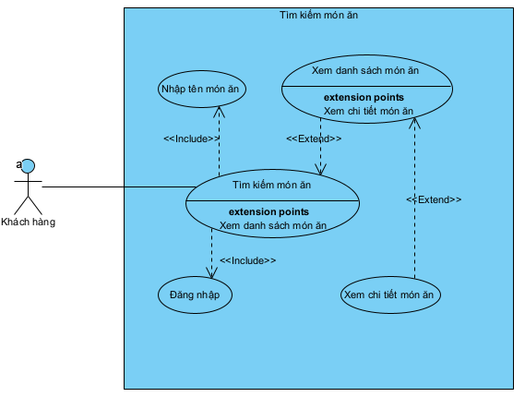

- Use case nhân viên thống kê khách hàng theo doanh thu

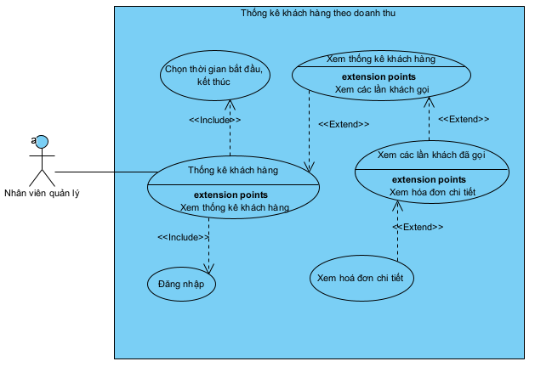

1. - Kịch bản cho ca sử dụng Tìm kiếm thông tin món ăn

|  |  |
| --- | --- |
| Tên use case | Tìm kiếm món ăn |
| Mô tả | Khách hàng Tìm kiếm thông tin món ăn |
| Tác nhân chính | Khách hàng |
| Điều kiện trước | Khách hàng đăng nhập thành công vào hệ thống |
| Đảm bảo tối thiểu | Hệ thống hiển thị giao diện tìm kiếm món ăn |
| Điều kiện sau | Khách hàng xem được thông tin món ăn |
| Chuỗi sự kiện chính   1. Khách hàng chọn Menu tìm kiếm món ăn trên giao diện hệ thống 2. Hệ thống hiển thị giao diện Menu tìm kiếm món ăn 3. Khách hàng Nhập tên món ăn 4. Hệ thống hiển thị giao diện danh sách các món ăn có tên chứa từ khóa vừa nhập 5. Khách hàng chọn vào một món ăn xem chi tiết 6. Hệ thống hiển thị chi tiết về món ăn đã chọn | |
| Ngoại lệ   * 1. Khách hàng không nhập tên món ăn, hệ thống thông báo lỗi và yêu cầu Khách hàng nhập tên món ăn cần tìm   2. Khách hàng tìm kiếm món ăn nhưng không hiện danh sách các món ăn   3. Khách hàng chọn một món ăn nhưng không hiển thị được thông tin chi tiết món ăn | |

- Kịch bản cho ca sử dụng Thống kê khách hàng theo doanh thu

|  |  |
| --- | --- |
| Tên use case | Thống kê khách hàng |
| Mô tả | Nhân viên quản lý thống kê khách hàng theo doanh thu |
| Tác nhân chính | Nhân viên quản lý |
| Điều kiện trước | Nhân viên quản lý đăng nhập thành công vào hệ thống |
| Đảm bảo tối thiểu | Hệ thống hiển thị giao diện thống kê khách hàng theo doanh thu |
| Điều kiện sau | Nhân viên quản lý xem được thống kê khách hàng theo doanh thu |
| Chuỗi sự kiện chính   1. Nhân viên quản lý chọn Menu xem báo cáo trên giao diện hệ thống 2. Hệ thống hiển thị giao diện Menu xem báo cáo 3. Nhân viên quản lý chọn chức năng Thống kê khách hàng theo doanh thu 4. Hệ thống hiển thị giao diện Thống kê khách hàng theo doanh thu 5. Nhân viên quản lý chọn ngày bắt đầu và kết thúc thống kê và chọn Xem thống kê 6. Hệ thống hiển thị danh sách khách hàng theo ngày nhân viên chọn 7. Nhân viên chọn một khách hàng để xem 8. Hệ thống hiển thị các lần khách hàng gọi hàng 9. Nhân viên chọn lần gọi nào đó 10. Hệ thống hiên thị hoá đơn chi tiết tương ứng | |
| Ngoại lệ   * 1. Nhân viên không chọn ngày bắt đầu, hệ thống thông báo lỗi và yêu cầu nhân viên chọn ngày bắt đầu   2. Nhân viên không chọn ngày kết thúc, hệ thống thông báo lỗi và yêu cầu nhân viên chọn ngày kết thúc | |

**Câu 2:**

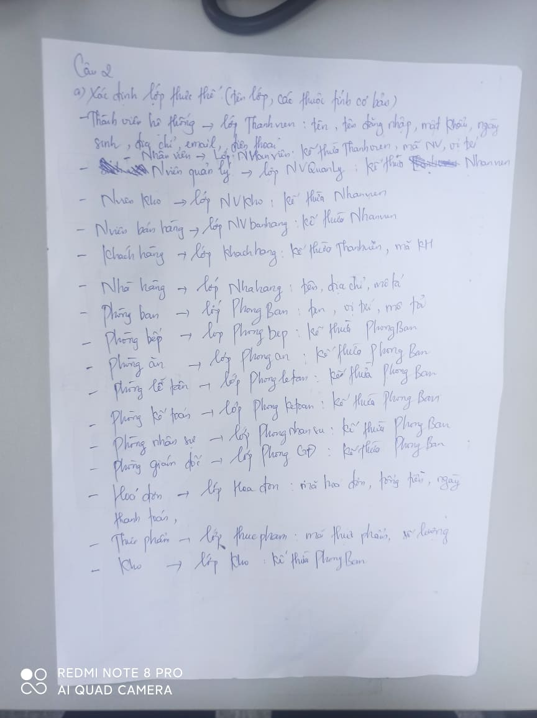

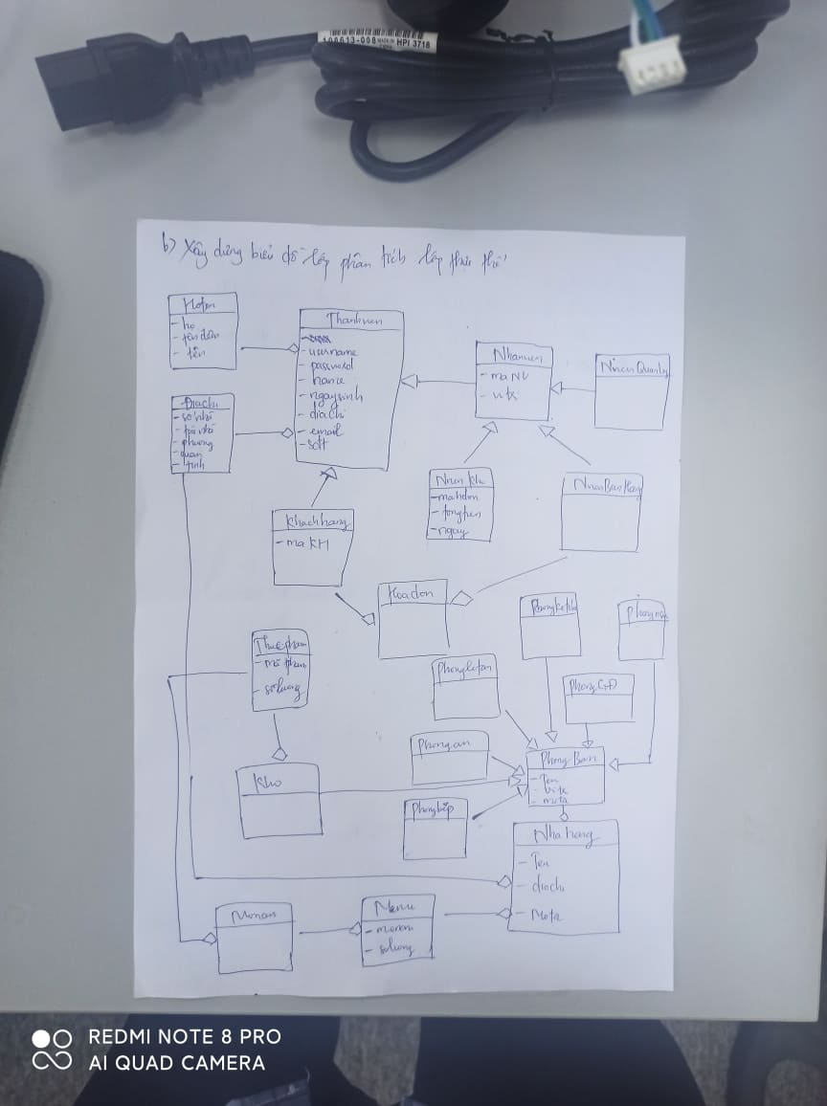

Câu 3:

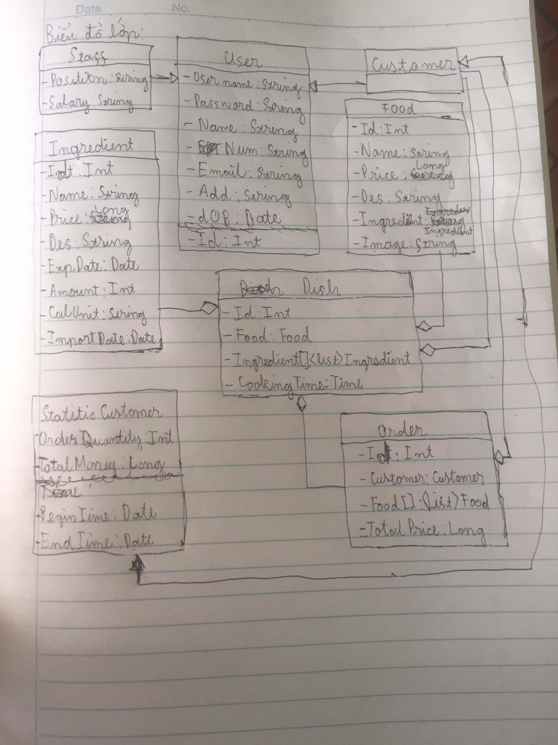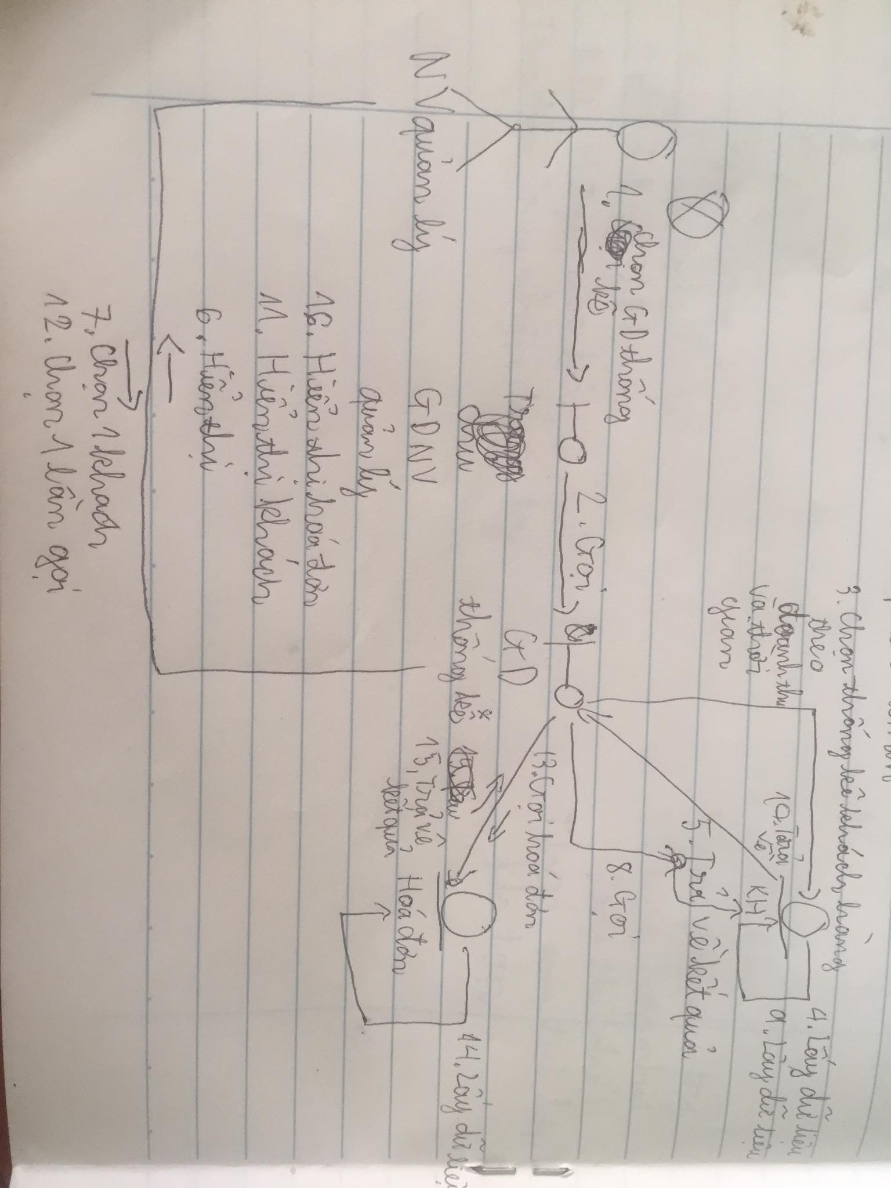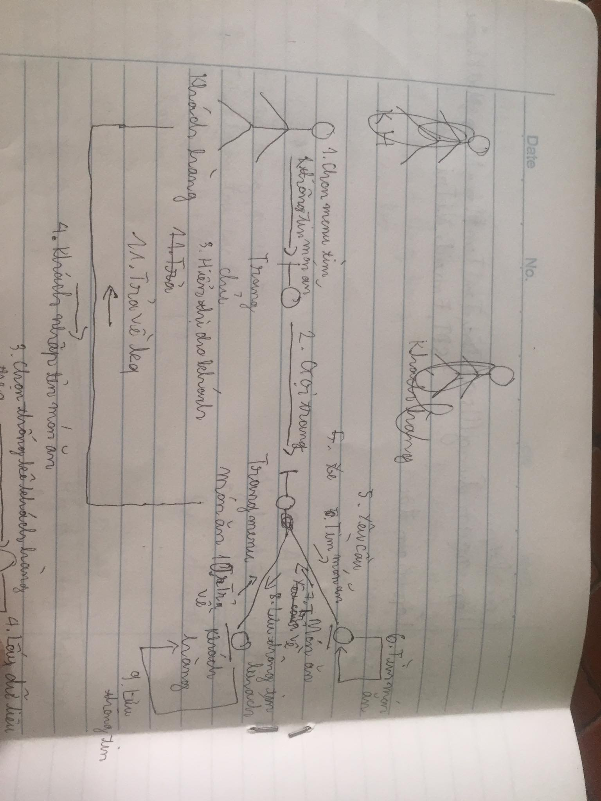

**Câu 4:**

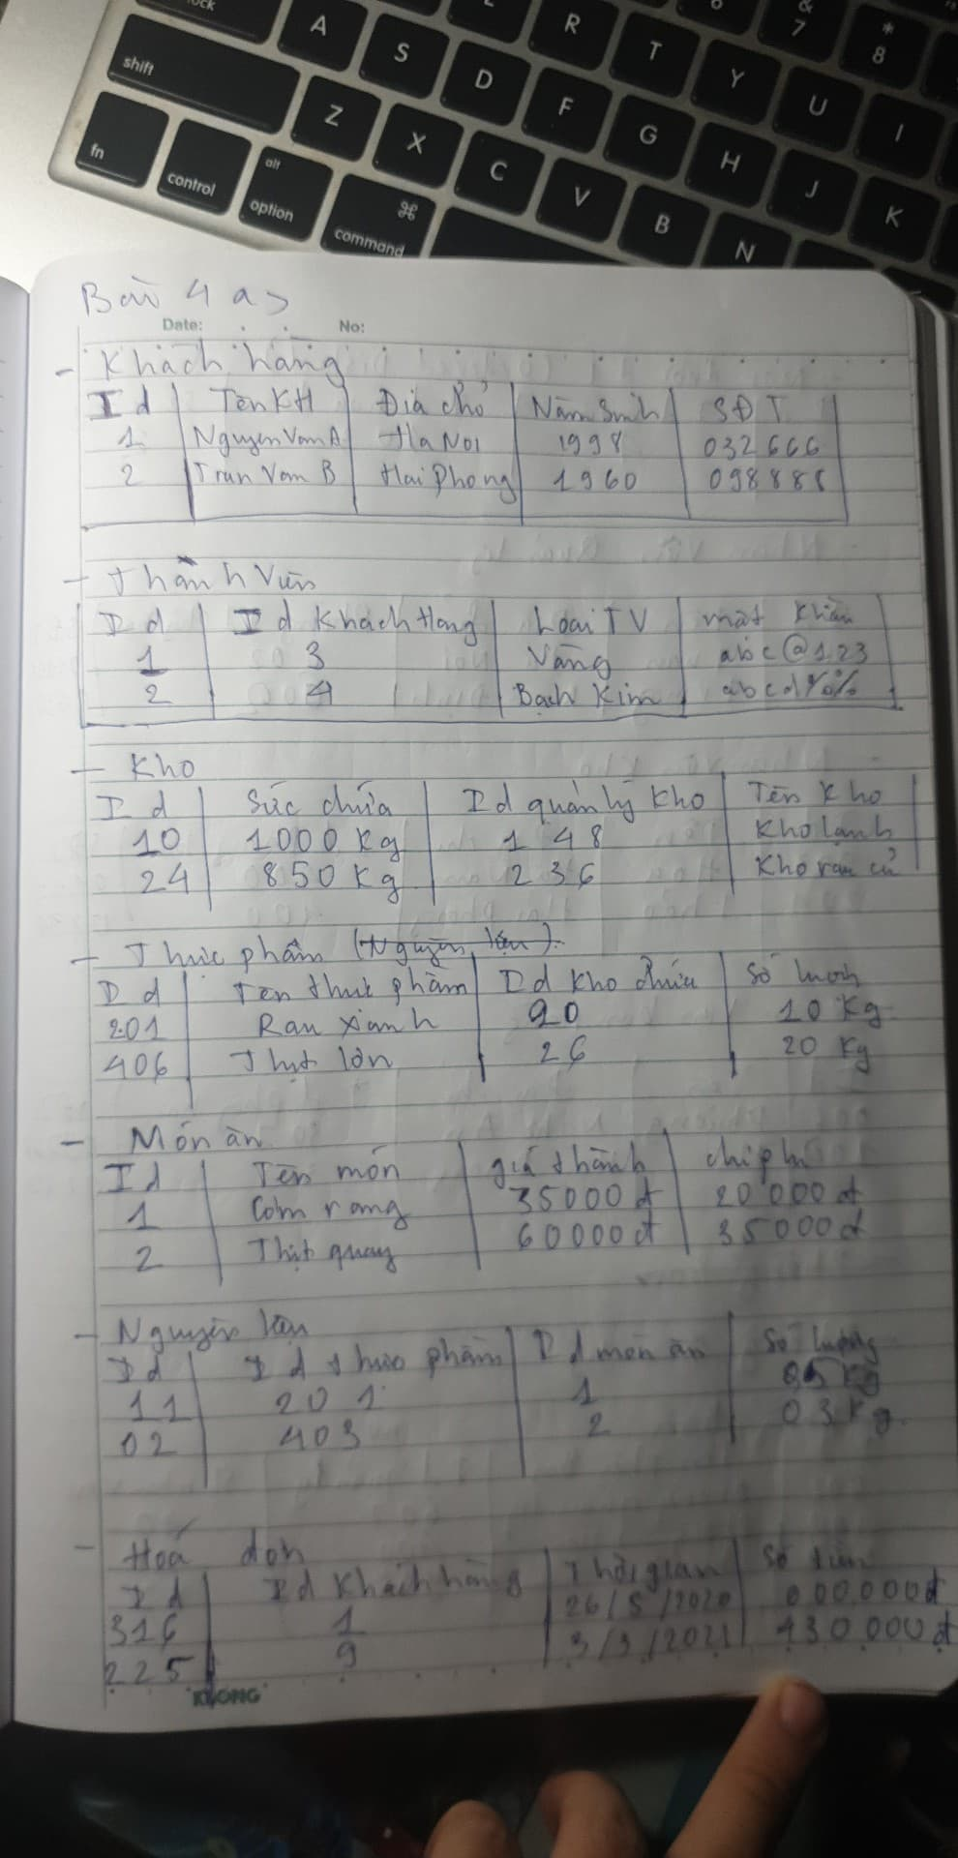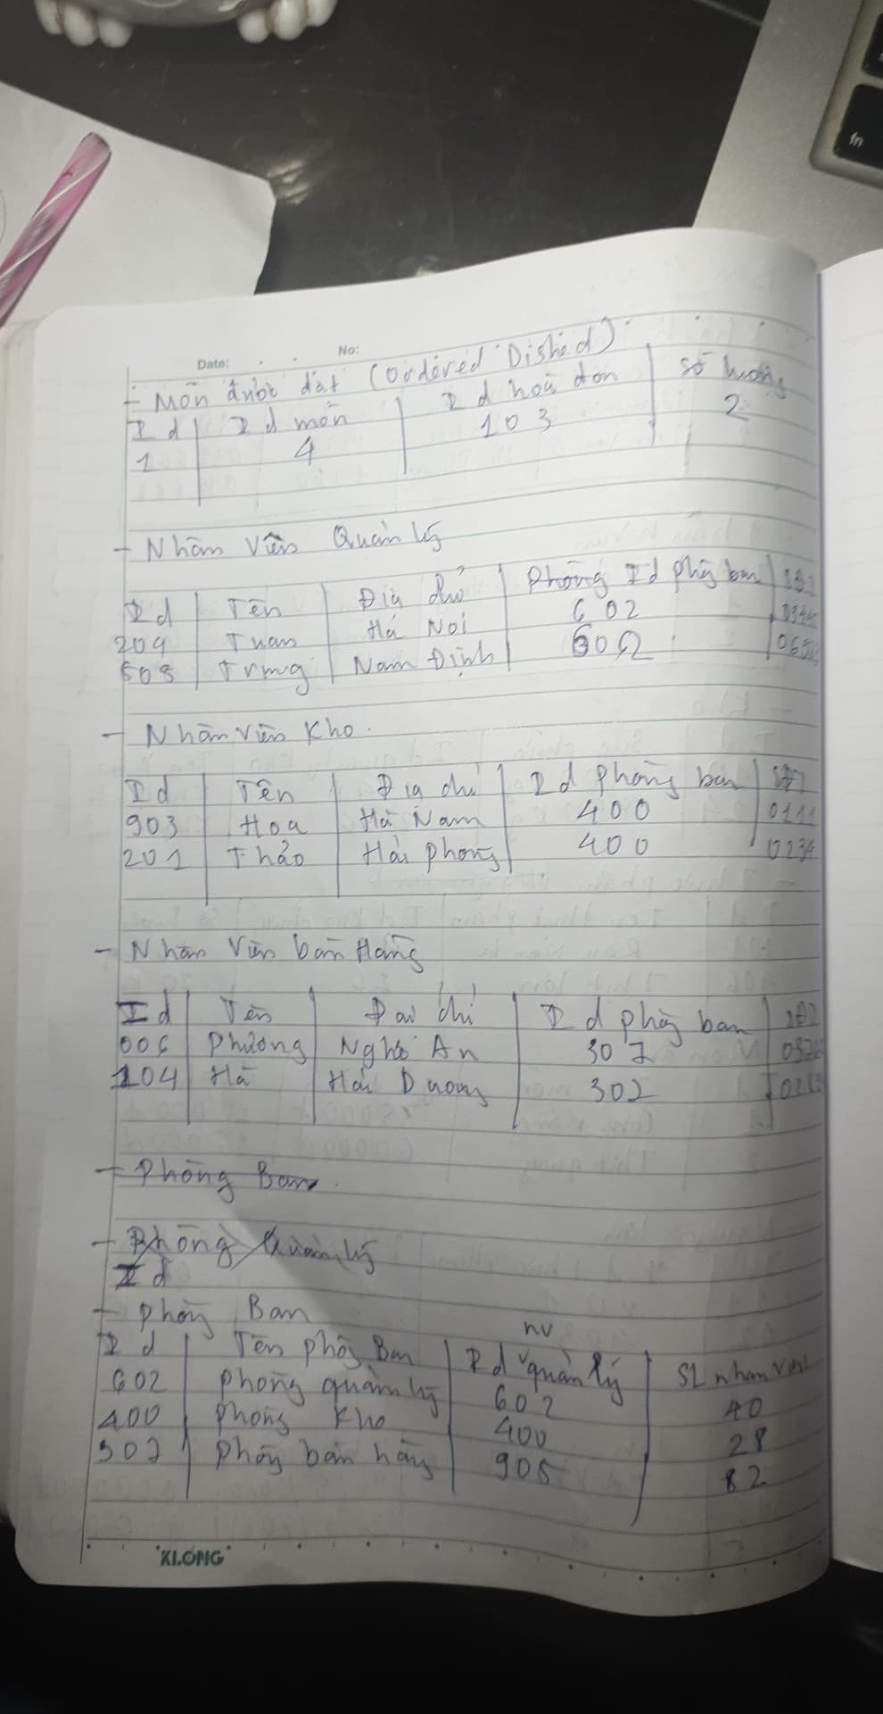

**b.**

public class User {

private Int Id;

private String UserName;

private String Password;

private String Name;

private String PhoneNum;

private String Email;

private String Address;

private DateTime DoB;

}

public class Customer extends User {

}

public class StaticCustomer extends Customer {

private Int OrderQuantity;

private Long TotalMoney;

private Time BeginTime;

private Time EndTime;

}

public class Staff extends User {

private String Position;

private Int Salary;

}

public class Order {

private Int Id;

private Customer Customer;

private Food[] Food;

private Long TotalPrice;

}

public class Dish {

private Int Id;

private Food[] Food;

private Ingredient[] Ingredient;

private Time CookingTime;

}

public class Food extends Dish {

private Int Id;

private String Name;

private Long Price;

private String Des;

private Ingredient[] Ingredient;

private String Image;

}

public class Ingredient extends Dish {

private Int Id;

private String Name;

private Long Price;

private String Des;

private Date ExpDate;

private Int Amount;

private String CalUnit;

private Date ImportDate;

}

**Câu 5:**

